附件1：
会议回执
我单位派以下人员参加：
姓名 | 性别 | 工作单位及部门 | 职务（职称） | 联系电话 | 单间/标间 | 到达日期 | 离会日期
注：请于2021年10月25日前将该回执返回秘书处（电话：020-66602879；邮箱：TC99SC1@126.com）

单位盖章
年 月 日

附件2：

酒店交通
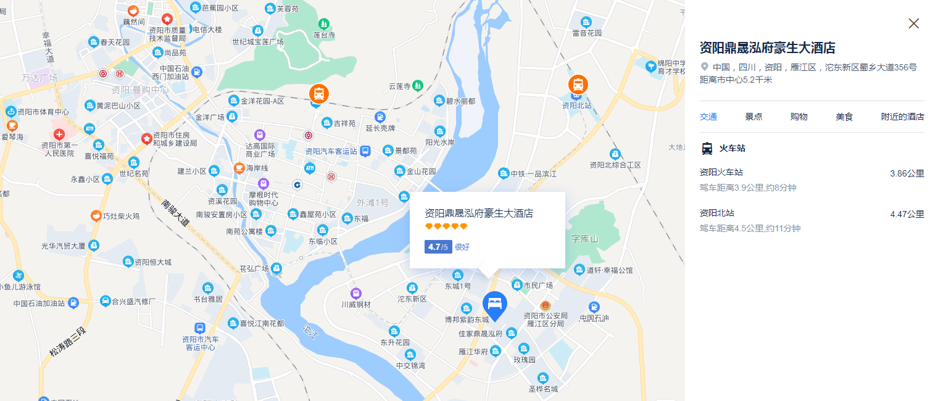
所标注为会议地点：资阳鼎晟泓府豪生大酒店（四川省资阳市雁江区沱东新区蜀乡大道356号）。

